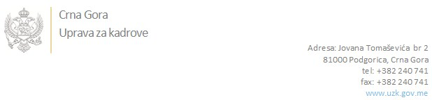

Br: 02/1-112/19- 3474/1 12. jul 2019. godine

U skladu sa članom 47 Zakona o državnim službenicima i namještenicima ("Službeni list CG", br. 2/18 i 34/19), a na osnovu Izvještaja o provjeri znanja, sposobnosti, kompetencija i vještina kandidata br. 02/1-050/19-3239/3 od 12.07.2019. godine, Uprava za kadrove utvrdila je

**LISTU ZA IZBOR KANDIDATA**

Po javnom oglasu br. 02/1-112/19-2477/2, objavljenom 05.06.2019. godine, za potrebe **Državne revizorske institucije**, za radno mjesto:

**I Državni/a revizor/ka, Sektor I - Odjeljenje za praćenje fiskalne odgovornosti**  - Izvršilaca: 1, na neodređeno vrijeme, - Visoko obrazovanje u obimu od 240 kredita CSPK-a (VII 1 nivo kvalifikacije obrazovanja):

* **ANĐELKA ĆORSOVIĆ - ostvareni broj bodova - 15.93**

Odluka o izboru kandidata donosi se u skladu sa članom 48 Zakona o državnim službenicima i namještenicima ("Službeni list CG", br. 2/18 i 34/19), i dostavlja Upravi za kadrove najkasnije u roku od deset dana od dana prijema liste za izbor kandidata.

**DIREKTORICA**

**Svetlana Vuković**

Dostavljeno:

- Državnoj revizorskoj instituciji

- a/a